《数据结构》实验报告
姓名： 傅康 | 学号： 084520126
班级： 医信20 | 日期： 2021.10.18
程序名： 实验六 二叉树的构建应用

一、上机实验的问题和要求：
- 创建与遍历二叉树：（验证实验书14.1.1代码）
① 二叉树的构建；通过输入带虚结点（用#表示）的前序序列来生成一棵二叉树。
② 二叉树的四种遍历方式的递归实现；根据前边生成的二叉树，进行中序、后序遍历、层序输出对应的结果。
其他问题输出：
- 二叉树的其他问题：
①按前序序列顺序输出只有一个孩子的结点。
②求解二叉树的高度并输出。

二、程序设计的基本思想，原理和算法描述：
（包括程序的结构，数据结构，输入/输出设计，符号名说明等）
算法：
1、构造函数：
生成一个结点
输入结点数据，递归建立左子树和右子树
2、前序遍历：
判空
访问根结点的数据域
前序遍历根结点的左子树
前序遍历根结点的右子树
3、中序遍历：
判空
中序遍历根结点的左子树
访问根结点的数据域
中序遍历根结点的右子树
4、后序遍历：
判空
后序遍历根结点的左子树
后序遍历根结点的右子树
访问根结点的数据域
5、层序遍历：
队列Q初始化；
若二叉树非空，将根指针入队；
循环直到队列Q为空
q=队列Q的队头元素出队；
访问q结点的数据域；
若结点q存在左孩子，则将左孩子指针入队；
若结点q存在右孩子，则将右孩子指针入队；
6、找一个孩子的结点：
判空
当左结点为空右结点不为空或左结点不为空右结点为空时
输出结点
7、求高度：
判空
不为空时深度为左右子树深度的最大值加1
返回左右子树中深度较大的值

三、源程序及注释（说明每个文件的文件名即可，电子档的*.h和*.cpp文件压缩传到教学平台上）：
Main.cpp：主函数，程序的实现
Tree.h：头文件，相关库文件的包含，函数的声明；
Tree.cpp:相关函数的定义。

四、运行输出结果：
（可以将运行结果抓图贴至此处）
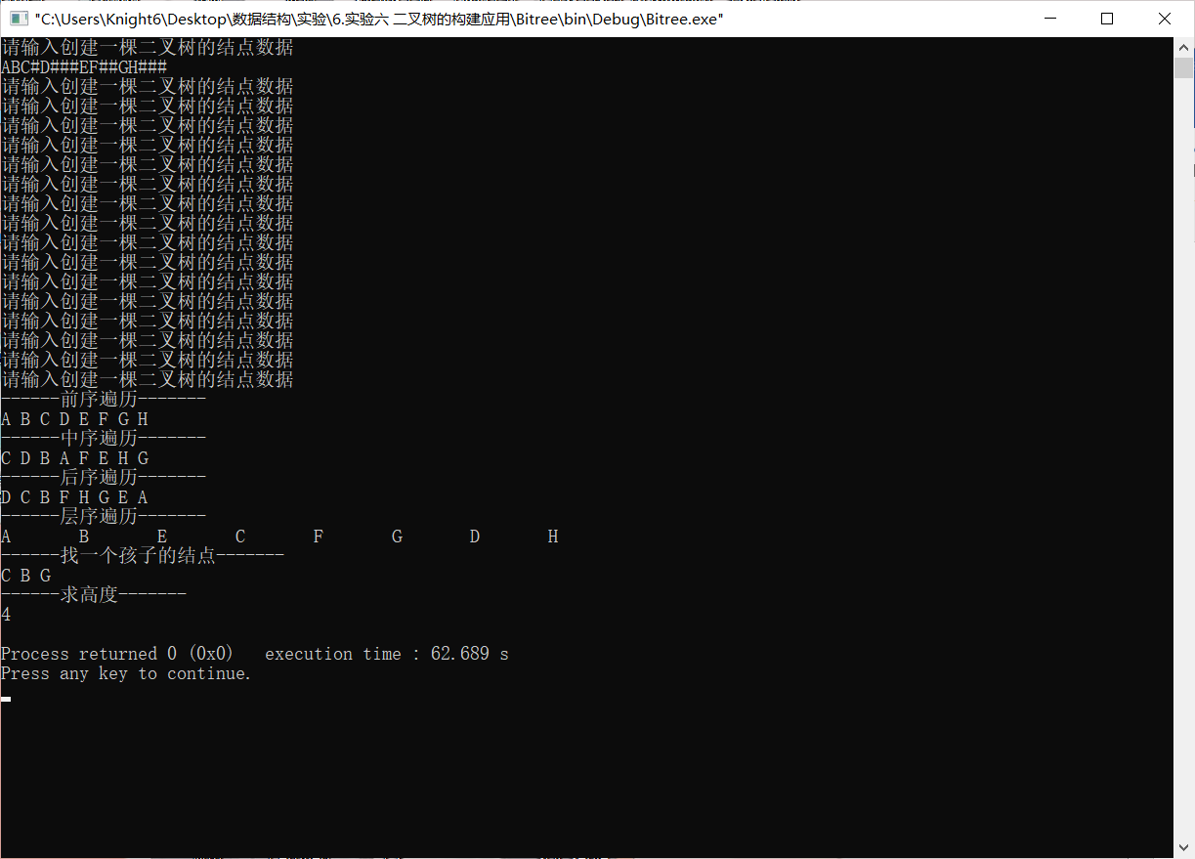

五、调试和运行程序过程中产生的问题及采取的措施：
①递归套用不熟悉，导致找一个结点的孩子的程序语句设计时复杂化，后经逐语句调试成功修改；
②求树高总是比实际矮一位，最后调试发现原来是根结点的高度未递归加上去。

六、对算法的程序的讨论、分析，改进设想，其它经验教训：

